ionic 1.x 版本
开发文档



·

郑重声明：
中科软科技股份有限公司版权所有。本文档中任何部分未经中科软科技股份有限公司书面授权，不得将材料泄露给第三方，不得以任何手段、任何形式进行复制与传播。

变更记录
版本号 | 变化状态 | 修改点说明 | 变更人 | 变更日期 | 审批人 | 审批日期
0.1 | C | 创建 | 苗坤 | 2016/10/31
0.2 | MA | 修改 | 李志勇 | 2016/11/02
*变化状态：C――创建，A——增加，M——修改，D——删除
修改点说明：对变化状态进行简单解释，如增加了某项功能，修改了某个模块等信息。
版本未通过评审前，版本号从V0.X开始，第一次评审通过后变为V1.0

目录
目录
1 说明 5
2 环境搭建 5
2.1 Ionic 简介 5
2.1.1 官方介绍 5
2.1.2 浏览器支持（Browser Support） 6
2.1.3 cordova介绍 6
2.1.4 参考文档 6
2.2 环境依赖 7
2.2.1 nodejs&npm 7
2.2.2 bower 8
2.2.3 ionic&cordova 8
2.2.4 git客户端 9
2.2.5 gulp 9
3 项目开发 9
3.1 编辑器 9
3.2 项目创建 10
3.2.1 方式一（官方模板-高级） 10
3.2.2 方式二（参考项目-本文档参考） 10
3.3 项目目录结构 11
3.4 关键文件说明 13
3.5 项目启动（浏览器演示） 13
3.6 功能开发 14
3.6.1 基础业务功能开发 14
3.6.2 使用插件开发 16
4 项目打包发布 18
4.1 安卓打包环境配置 19
4.1.1 JDK环境配置 19
4.1.2 Android SDK下载安装 21
4.1.3 Android项目打包 21
4.2 IOS打包环境配置 22
4.2.1 Xcode 下载 22
4.2.2 IOS 项目打包 22
4.3 web h5打包发布（待完善） 23
5 常见问题 24
5.1 ionic|npm 安装依赖包失败 24
5.2 执行ionic serve之后，浏览器中显示空白 24
5.3 浏览器中请求失败 24
5.4 ionic版本升级 24
5.5 Current working directory is not a Cordova-based project 25
5.6 Error validating package name. Package name must look like: com.company.Name 25

说明
本文档仅适用于ionic 1.x的版本。

由于ionic2.x变化较大，angularjs由1.x升级到2.x，目录结构也有所变化，故本文只讨论1.x的开发。2.x的请自行移步ionic 2.x官方文档（http://ionicframework.com/docs/v2/）。

参考种子项目地址：
https://github.com/ss-zz/ionic_1x_seed。
此项目会根据实际情况进行调整，仅供参考。

环境搭建

Ionic 简介
依赖组成
ionic = cordova + AngularJS + ngCordova + ionicUI + ionic cli。
ionic还包含字体图标http://ionicons.com/
其中ionicUI和ionic字体文件可以单独使用开发移动端web页面，不需要额外引入cordova.js和ng-cordova.js。

官方介绍
Ionic is the open source SDK that lets web developers build amazing mobile apps.

Ionic is a powerful HTML5 SDK that helps you build native-feeling mobile apps using web technologies like HTML, CSS, and Javascript.

Ionic is focused mainly on the look and feel, and UI interaction of your app. That means we aren't a replacement for PhoneGap or your favorite Javascript framework. Instead, Ionic simply fits in well with these projects in order to simplify one big part of your app: the front end.

IONIC 是目前很有潜力的一款 HTML5 手机应用开发框架，基于cordova并提供了很多 UI 组件来帮助开发者开发强大的应用。 它使用 JavaScript MVVM 框架和 AngularJS 来增强应用。提供数据的双向绑定，使用它成为 Web 和移动开发者的共同选择。Ionic是一个专注于用WEB开发技术，基于HTML5创建类似于手机平台原生应用的一个开发框架。Ionic框架的目的是从web的角度开发手机应用，基于cordova的编译平台，可以实现编译成各个平台的应用程序。利用(html css js) web技术，就可以跨平台创建android以及ios的移动app，也可单独发布web页面。

浏览器支持（Browser Support）
Ionic 1.x
UIWebView for iOS 7+
Android 4.1 + （使用Crosswalk 提高体验效果）

Ionic 2.x
iOS 8+
Windows 10 Universal App
Android 4.4+ （使用Crosswalk 支持4.1+）

cordova介绍
Mobile apps with HTML, CSS & JS
Target multiple platforms with one code base
Free and open source

ionic基于cordova，提供了一些ui控件，并在cordova的基础上进行更高层次的封装（二次开发），并提供了相关的命令行工具。跟ionic类似的还有一个phonegap,也是基于cordova的，只是phonegap不包含ui。都是使用cordova进行打包的。当前cordova归属于apache，phonegap归属于adobe。phonegap和cordova的核心是一样的，phonegap是cordova的超集。

官方地址：http://cordova.apache.org/

参考文档

官方参考网址
1.x版本
http://ionicframework.com/docs/

2.x版本
http://ionicframework.com/docs/v2/

中文参考网址
【1】http://www.ionic.wang/js_doc-index.html
【2】http://ionic-china.com/index.html
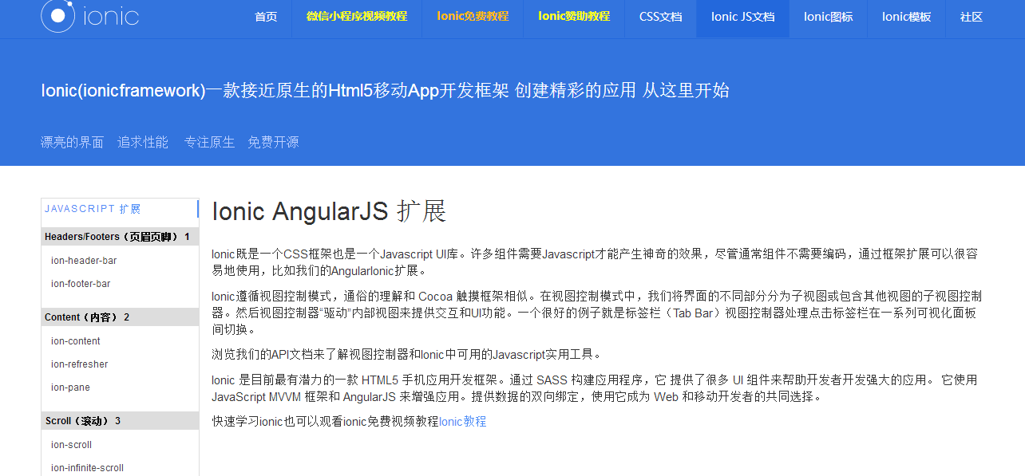
官网文档地址：

环境依赖

nodejs&npm
Node.js®是一个基于Chrome V8 引擎的 JavaScript 运行时。 Node.js 使用高效、轻量级的事件驱动、非阻塞 I/O 模型。Node.js 之生态系统是目前最大的开源包管理系统

安装：从官方网站下载安装包安装即可。npm为nodejs的包管理器，安装完nodejs之后就存在。

官方网站：https://nodejs.org/en/。

注意：
- 若已安装nodejs，请忽略。（若本机环境已经包含nodejs，但是后续命令执行失败，请将nodejs升级到最新版-4.x版本的请升级nodejs，或者将npm升级到最新版）
- 若使用npm安装较慢，推荐使用cnpm，官方网站：https://npm.taobao.org/
- 当前新安装ionic默认为2.x的版本，但是这个不影响是使用1.x版本的开发还是使用2.x的开发。

相关文件:
package.json 管理所有依赖（类似maven的pom.xml文件）

相关命令：
npm install 根据package.json安装依赖包
npm install * --save 安装指定依赖，并保存到package.json文件dependencies部分
npm install * --save-dev 安装指定依赖，并保存到package.json文件devDependencies部分
npm uninstall * 卸载指定依赖
npm list 根据package.json显示所有依赖

bower
主要用来管理前端依赖包，angularjs、jquery、ionic等。

官方网站：
https://bower.io/

安装：
npm install -g bower

相关命令：
bower install * 安装指定依赖包（安装路径为.bowerrc文件这种所配置路径）
bower update 更新所有依赖包（根据bower.json文件进行更新）

ionic&cordova
官方网站：
http://ionicframework.com/docs/ 1.x (当前文档参考)
http://ionicframework.com/docs/v2 2.x

安装ionic相关依赖：
npm install -g ionic cordova

注意：
若由于网络原因无法安装npm相关依赖包，请使用cnpm或者vpn。（本方法适用后续所有npm命令操作。）
cnpm: https://npm.taobao.org/

相关文件：
ionic.project-1.x（ionic.config.json-2.x） ionic项目配置
config.xml ionic构建应用相关配置

相关命令：
ionic state restore ionic项目状态恢复（安装cordova依赖插件）
ionic plugin list 显示ionic项目插件列表
ionic|cordova plugin add * 安装cordova插件
ionic|cordova plugin remove * 移除cordova插件
ionic serve 浏览器中查看、调试项目
ionic lib update 更新ionic版本（由于当前demo项目调整了www 默认目录，故推荐使用bower更新ionic，会重新 安装src/lib目录。命令：bower update）

git客户端
官方网站：
https://git-scm.com/downloads

由于部分插件可能从github上下载代码并构建，所以需要安装git客户端。

安装完成之后支持命令：git *

若已安装，请忽略。

gulp
gulp为基于nodejs的自动化构建工具。

官方网站：
http://www.gulpjs.com.cn/

安装：
npm install -g gulp

推荐安装gulp为全局，多个项目可共用。

相关文件：
gulp.js gulp构建配置文件

相关命令：
gulp build 构建gulp.js中配置的文件
gulp watch 监控gulp.js中配置的文件

注意：gulp支持的命令参数完全取决于gulp.js里面task的编写。

项目开发

编辑器
任意文本编辑器即可，如：Hbuilder,vs code,sublime text,notepad++,vim等。

项目创建

方式一（官方模板-高级）
进入项目目录，然后执行命令：
ionic start myApp tabs|blank|sidemenu
效果分别如下，3种不同的布局，分别为空项目、标签切换类导航、侧边导航：
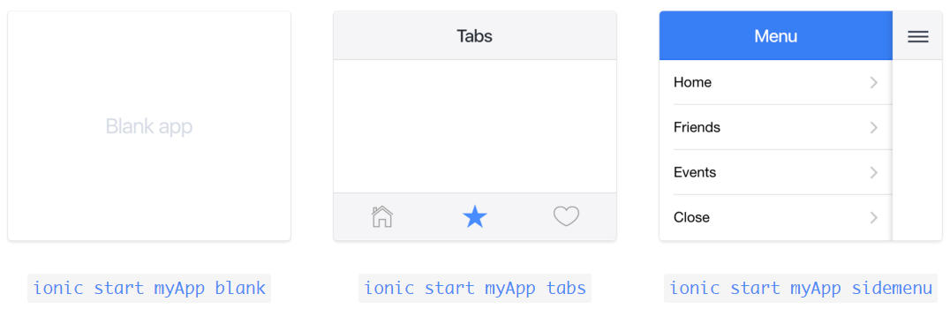

方式二（参考项目-本文档参考）
参考项目地址：https://github.com/ss-zz/ionic_appoint
项目效果图：
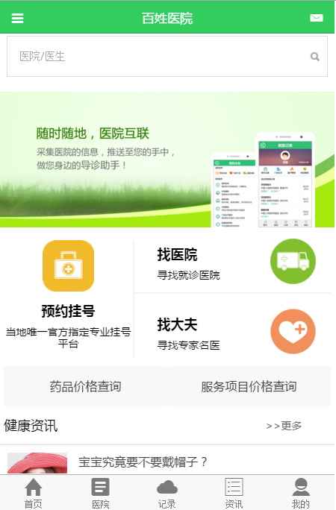

项目目录结构
项目目录结构如图（项目创建方式二）：
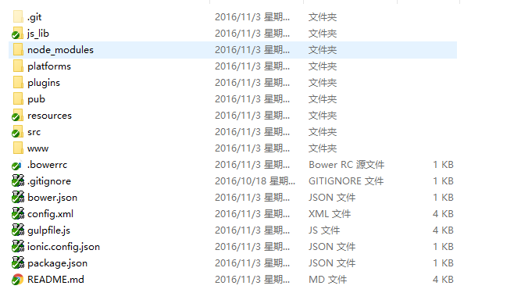
其中未受版本控制的目录（不带）在项目构建之后才会生成，源码中不存在。
|+hooks/ 项目构建时会执行的相关操作（一般不会有变化）(项目创建自动生成)
|+node_modules/ node依赖模块。（根据package.json文件生成）(npm install 执行后生成)
|+js_lib/ javascript模块依赖，主要包括ionic以及ngCordova。通过bower进行管理
|+platforms/ ionic构建平台。（添加平台之后会生成）(1、ionic platform add android|ios 2、ionic state restore)
|+plugins/ ionic依赖的cordova插件。（安装插件或者恢复项目状态时生成）（1、npm install ...... 2、ionic state restore）
|+pub/ web方法发布时构建生成（此目录为自定义目录，不是必须的）（gulp pub）
|+resources/ ionic资源文件（主要存放启动画面图片以及应用图标）(ionic resources)
|+src/ 源代码目录（未发布源代码，包括脚本、模板、图片等资源文件）
|+www/ 源代码构建发布目录（构建之后的文件存放目录，用于发布）
|-bower.json javascript插件依赖管理配置文件（当前未使用）
|-config.xml ionic应用相关配置文件
|-gulpfile.js 前端文件构建配置文件（主要用来构建源代码用于发布，当前文件根据项目实际需要自定义内容较多）（gulp ......）
|-ionic.project ionic相关配置文件（基础配置）
|-package.json nodejs模块依赖文件
`-README.md 项目说明、帮助文档（重要参考）

关键文件说明
|~src/ 源文件根目录
| |+css/ css目录
| |+img/ 图片目录
| |~js/ 脚本主目录
| | |+index/ 模块-首页
| | |~weather/ 模块-新闻资讯
| | | |~controllers/ 模块-天气-控制器目录
| | | | |-WeatherSelectCtrl.js 模块-天气控制器-列表
| | | | `-WeatherViewCtrl.js 模块-天气控制器-详情
| | | |~services/ 模块-天气-服务目录
| | | | `-WeatherService.js 模块-天气-服务
| | | `~views/ 模块-天气-视图目录
| | | |-weather_select.html 模块-天气-视图-地区选择
| | | `- weather_view.html 模块-天气-视图-天气查看
| | |+user/ 模块-用户
| | |+views/ 视图-公共
| | |-app.js 应用主入口脚本文件
| | |-controllers.js 应用主控制器
| | |-directives.js 应用指令文件-公共
| | |-routes.js 应用路由配置文件
| | |-services.js 应用公共服务文件
| | |-sqlinitBrowser.js sqlite数据库初始化脚本文件-浏览器（测试用）
| | `-sqlinitMobile.js sqlite数据库初始化脚本文件-移动app

项目启动（浏览器演示）
启动步骤：
- 切换命令行目录到方式二创建的项目目录
- 执行命令npm install。(根据package.json文件中配置依赖下载相关依赖包，并生成node_modules目录)。
- 执行命令 ionic state restore。(根据package.json中cordovaPlugins部分安装cordova插件，并生成plugins目录)。
- 执行命令 gulp build。(根据gulp.js文件配置执行相关操作，主要为从src目录生成发布的相关文件，并生成 www目录)。
- 执行命令 ionic serve。在浏览器中查看应用效果。
注意：
*ionic serve会默认执行gulp build命令，若只是在浏览器中查看效果，步骤4可省略。
*若项目中存在访问服务端接口的页面，需要调整代理配置（浏览器跨域问题）。
- 调整ionic.project文件中proxies部分，指向正确的接口地址。
- 调整src/js/src/app.js文件中SERVER_URL_PRE为http://localhost:8100/api，与步骤a保持一致。
*调整文件之后项目需要重新构建 gulp build（可同时开启多个控制台执行不同命令）。

注意：
依赖包安装过程受网络影响较大，请耐心等待。若出错，请查看控制台或者根目录下生成的npm-debug.log文件,或更换cnpm进行安装。

功能开发
基础命令
gulp watch 监控资源文件的修改并自动构建
ionic serve 在浏览器中启动查看调试
通常需要打开两个命令行窗口分别执行以上两个命令（会阻塞控制台）。或者说不开启gulp watch，但是需要修改完文件之后手动执行gulp build命令。

说明
ionic是基于cordova和angularjs的项目（ionic 1.x 基于angularjs1.x，ionic2.x基于angularjs2.x）。

可将通过html5开发的页面（angularjs开发的单页面）打包成原生的app，同时又通过插件的方式让开发者可使用javascript调用原生的功能（通常插件名为cordova-X-X），如：相机、存储、键盘等。

cordova插件查询地址： http://cordova.apache.org/plugins/?q=service&platforms=cordova-android%2Ccordova-ios

angularjs具体语法可参考angularjs官方网站：
https://angularjs.org/

项目启动页面为src/index.html。

基础业务功能开发
ionic使用angularjs进行开发，并且最终开发结果为单页面应用。整体页面架构跟angularjs单页面应用一致，唯一不同的是多引用了ionic提供的UI文件ionic.min.css以及ionic.bundle.min.js（此js文件为包含angularjs依赖组件以及ionic自身组件）、cordova.js（可调用cordova插件）。然后主页面采用ionic提供的ng自定义指令进行页面的显示。

当前参考项目使用angularjs-ui进行路由的控制，来根据路由的不同状态切换页面内容的显示。

路由配置文件：src/js/src/routes.js。具体路由使用方式请参考angular-ui-router。

新页面开发
参考种子项目 weather模块

- 在业务代码目录src/js下创建模块目录，如：src/js/demo。
- 在模块目录demo下创建模板目录demo/views，并创建模板文件(demo/views/X_X.html )。
<ion-view title="注册">
<ion-content padding="true" class="has-header">
我是模板文件
参数1：{{params1}}
参数2：{{params2}}
</ion-content>
</ion-view>

- 在模块目录demo下创建服务目录demo/services,并创建与后台交互的服务文件（*Service.js）【可选】。
//demo
app.service('DemoService', function(UTIL_HTTP){
return {
// get数据
getData : function(){
return UTIL_HTTP.get({
url: "/demo/list"
});
},
// post数据
postData: function(data){
return UTIL_HTTP.post({
url: "/demo/add",
data: data
});
},
};

});

- 在模块目录demo下创建控制器目录demo/controller，并创建页面模板对应的控制器文件(*Ctrl.js)【可选】。
//demo
app.controller('DemoListCtrl', function($scope, $state, $stateParams, APPCONFIG, DemoService) {
// 传入参数
$state.params1 = $stateParams.params1;
$state.params2 = $stateParams.params2;
});

- 在路由文件src/js/src/routes.js中注册新页面访问路径，如下：
// demo
.state('demo',{// 名字必须唯一
url:'/demo/:params1/:params2', // 访问路径，:params1为可变路径
templateUrl:'demo/views/x_x.html', //模板文件路径，此处以模块目录开始，不包含js/src/js
controller:'XCtrl' // 控制器名，与*Ctrl.js中保持一致
})

- 通过链接或者脚本跳转到demo页面查看效果。

注意事项：
- 以上步骤创建的文件目录接口仅为参考接口，可根据实际情况调整。只要是在src/js目录下，都不会影响最终构建的结果。
- 由于项目采用gulp插件gulp-angular-templatecache和angularjs插件templates，故路由中配置的模板文件路径不是全路径，而是以src/js目录为基础，详细请参考gulp.js文件templatecache部分。
- 建议控制器文件名与控制器名保持一致。

使用插件开发
调用系统原生功能的插件的使用方式。
注意：
- 直接参考cordova插件的帮助页面无法正确调用插件，ionic使用ngCordova调用cordova检查的功能，并且需要在index.html中引入（cordova.js和ng-cordova.js）才能正常调用插件，参考地址：http://ngcordova.com/。插件的安装方式还是按照cordova的方式安装。
- 插件功能无法在浏览器中调试，必须在模拟器或者真机环境下调试。
- 新增插件之后，请删除platform目录，并重新添加平台。

相机插件（演示）
参考种子项目 MainMyCtrl.js

- 查找插件（http://cordova.apache.org/plugins/?q=service&platforms=cordova-android%2Ccordova-ios）。
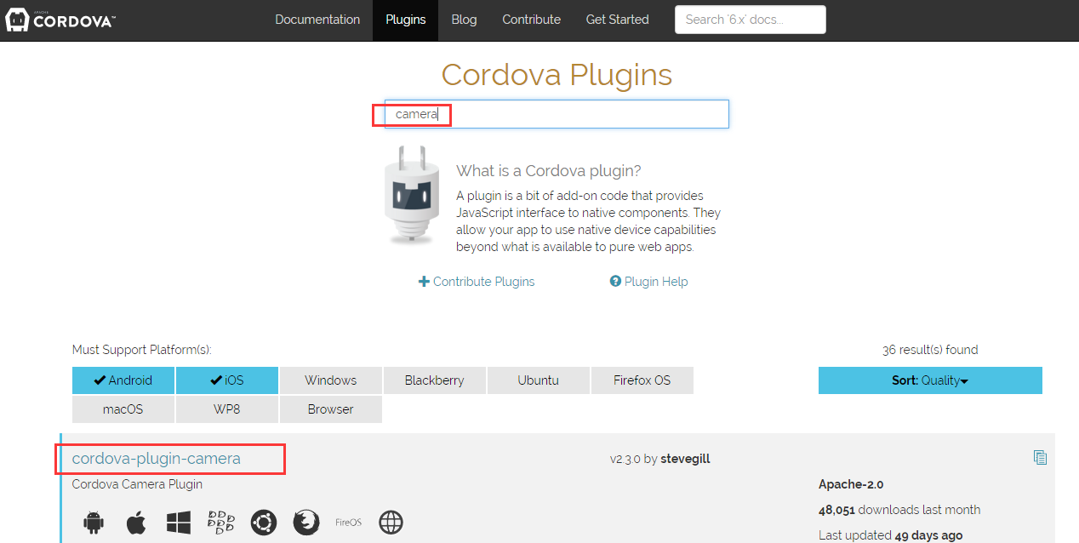
- 添加插件。（ionic plugin add cordova-plugin-camera）
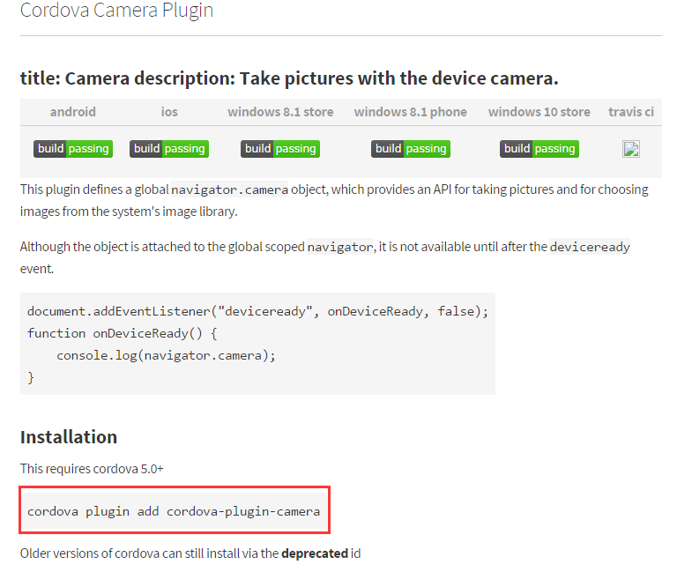
注意：请不要使用上图中官方提供的调用方式。
- 使用插件
参考网址：http://ngcordova.com/docs/plugins/camera/
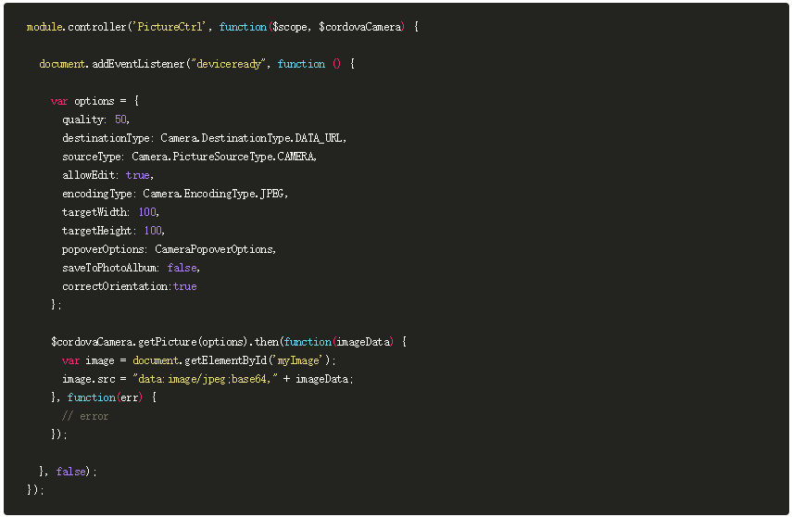
在控制器中注入$cordovaCamera，然后调用所提供的方法即可。

项目打包发布
说明
1、当且仅当需要构建发布、或者调试插件功能的时候才需要对应环境，否则普通业务功能开发不需要对应的环境。

安卓打包环境配置

JDK环境配置
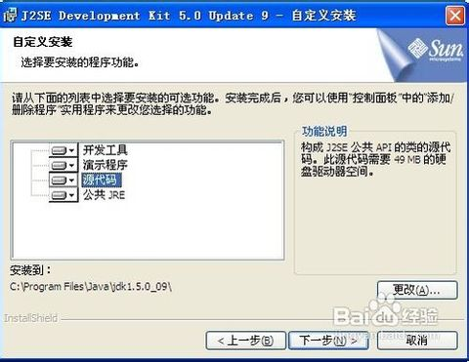
用鼠标右击“我的电脑”，选择“属性”->“高级”->“环境变量”->“系统变量”->“新建”，在“变量名”输入框中写入“java_home”，在“变量值”输入框中写入“C:\Program Files\Java\jdk1.6.0” （根据安装路径填写），然后点击“确定”，java_home就设置完成了。
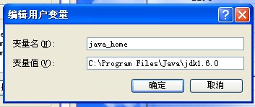
下面开始“classpath”的配置。选中“系统变量”查看是否有classpath项目，如果没有就点击“新建”，如果已经存在就选中classpath选项，点击“编辑”按钮，然后在“变量名”中填写“classpath”，在“变量值”中填写“C:\Program Files\Java\jdk1.6.0\jre\lib”（根据安装路径填写）。
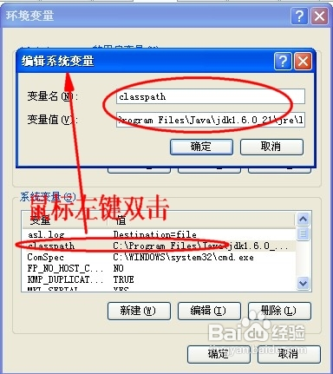

现在可以进行“path”的配置了。同上在“classpath”设定时类似，“变量名”输入框填写“path”，“变量值”输入框填写“C:\Program Files\Java\jdk1.6.0\bin”（根据安装路径填写）。
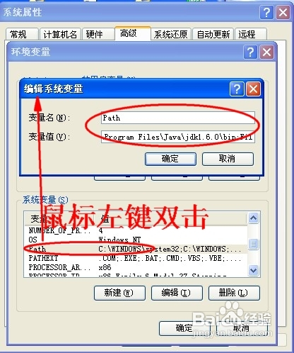
进入了“命令提示符”窗口。这个时候输入“java -version”,特别注意 java和-version之间有一个空格，按"Enter"键。出现图示标识安装成功。
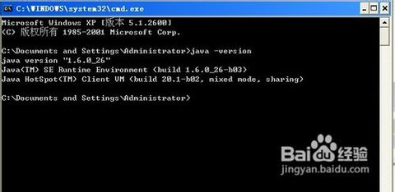

Android SDK下载安装
下载地址：
http://sdk.android-studio.org/
sdk请下载最新版本。

jdk安装成功后,还需要安装 SDK，下载SDK 并解压缩后，还需要配置环境变量ANDROID_HOME 值为路径sdk的路径。
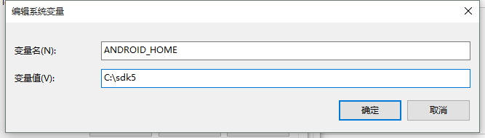

Android项目打包
到项目目录下执行添加安卓平台命令，ionic platform add android 命令，
上一部操作成功后 执行命令 ionic build android 进行打包

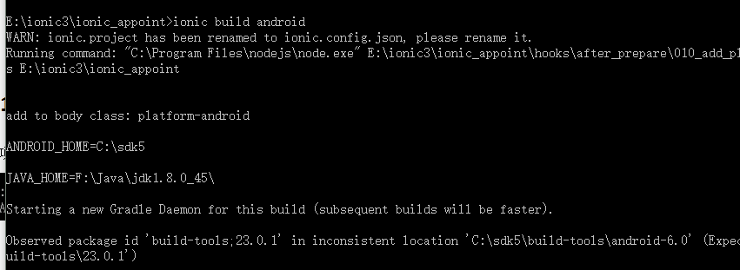
打包成功后结果如下图，下载安卓模拟器即可运行APP。
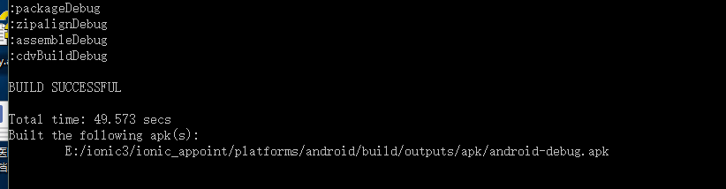
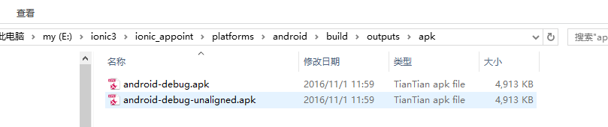

IOS打包环境配置
注意：
1、windows下无法进行ios打包。

Xcode 下载
在苹果系统打包ios APP 时，需要下载安装Xcode,Xcode 可以从App store 下载安装，在执行过下面命令后。（大部分命令需加上管理员权限 如：sudo npm install 等）
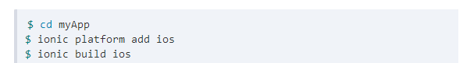

IOS 项目打包
build 成功后，可以在Xcode 打开，可以看到项目工程，点击运行项目，会在模拟器上展示运行效果。
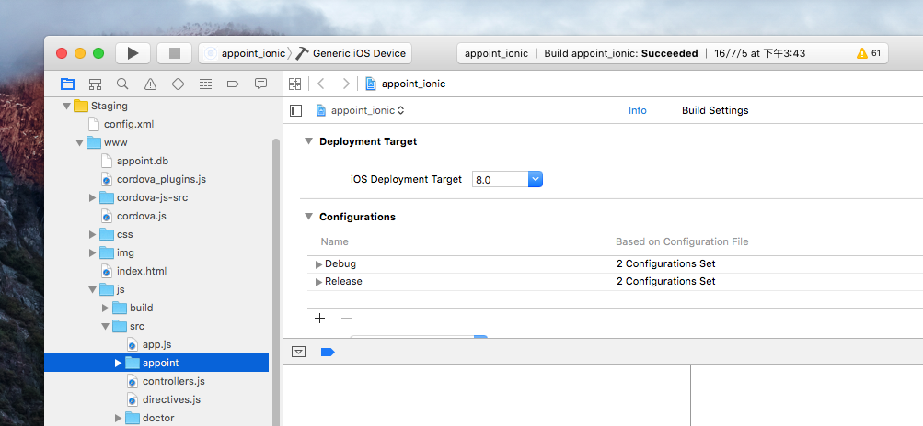
这里由于平台限制（无开发者账号），在模拟器上运行效果如下图。
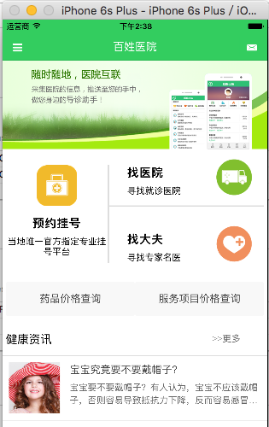

web h5打包发布（待完善）
说明：
由于ionic是基于angularjs开发的，并提供了一套ui，所以我们可以直接将编写的代码构建之后就发布成单页面应用。只需执行gulp build命令，将原文件进行压缩处理即可。然后将www目录中的文件拷贝到任意一web服务器即可当成h5页面访问，效果跟移动端打包发布出来的一致。

注意事项：
- index.html中不需要引入cordova.js和ng-cordova.js，以减小文件大小。
- 将使用原生插件的功能进行屏蔽或者处理。（如相机功能）
- 注意跨域，若需要访问服务端接口，最简单的方式就是部署在同一个域下，否则会出现跨域问题。
- 为了提高客户端的加载效率，使用gulp将html模板文件（除index.html）合并压缩到一个模板文件（www/templates.js-临时文件，最终合并到www/main.min.js）中，并使用了angularjs templates插件进行模板加载,减少客户端请求次数。
- 当前所有的js文件会压缩合并成一个发布文件www/main.min.js，包括html模板文件；所有依赖css文件会压缩合并成一个发布文件www/css/main.min.css，包括ionic.css和自定义style.css。具体处理过程可参考gulp.js文件。

常见问题

ionic|npm 安装依赖包失败
- 使用cnpm安装
- 挂vpn
- 多安装几次

执行ionic serve之后，浏览器中显示空白
- 请查看是否生成的有www目录，若没有请执行gulp build
- F12查看控制台，根据控制台显示错误进行代码调试

浏览器中请求失败
- 查看F12控制台，是否有跨域问题，若是，请修改代理配置。
- 查看是否是服务端接口异常。

ionic版本升级
bower update或者ionic lib update。

Current working directory is not a Cordova-based project
不符合cordova项目目录结构。查看是否存在www目录。

Error validating package name. Package name must look like: com.company.Name
查看config.xml中widget id中包名是否合法。
The first character after a period must not be a number.
The first character must be a letter or underscore
Usually the app id is your company's reversed Internet domain name.
The app id must consist of letters, numbers, and underscores.

